地区補助金 Ｄ3330地区からのＶＴＴ受け入れ
―水、ゴミ処理研修事業―
2016-17年度 第2500地区 ＶＴＴ小委員会委員長 久木佐知子

第2500地区のVTT委員会では、地区補助金を活用し、タイ国第3330地区より水、ゴミ処理技術者を受け入れ研修事業を実施致しました。
タイ国内では、水浄化に関しては依然として沈殿濾過方式の旧式の浄化であり、日本のような安全・安心な水浄化システムが求められています。ゴミ処理に関しても、皆さんがＴＶ等でご覧になったことのある通り、現在も埋設処分されています。
今回のプロジェクト予算は地区補助金より１万ドル（102万円）、地区ＶＴＴ特別会計より828,284円の事業です。

タイ国第3330地区からの受入れたのは以下の5名（下の写真の左から）です。
ＶＴＴチーム団長のＰＤＧ・ユタッキジ・マナジット（Ｙuttakij Manajit）氏（生コンクリート工場、ガソリンスタンド経営者）＝シタマッソカラト（Sithammasokarat ）RC会員＝、団員のカモンナウイン・インタヌチット（Kamonnawin Inthanuchit）氏（ソンクラ―ラチャパド大学環境科学講師）＝サナム‐チャン（ Sanam-Chan）RC＝、サラナウイット・ヘンプラプロン（Saranwit Hengpraprom）氏（カンチャナブリ県産業省の技術職員）＝カルンヤナバニット‐ハチャイ （Karnjanavanit-Hatyai ）RC＝、パッテ―ラ・シリブロン（Patteera Siriburom）氏（タウィワッタナー地区官庁の清掃、公園セクション職員） ＝カンチャナブリ（Kanchanaburi）RC＝、ラチャポーン・シンカロタイ（Ratchaporn Singkarotai）氏（タイ環境研究所研究者）＝プロイ・ラチャブリ（ Ploi Ratchaburi）RC＝。団長以外はスポンサーRC名です。

VTTチーム From D.3330 to D.2500
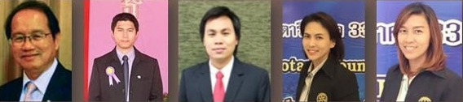

受け入れ側は第2500地区笹谷芳夫財団副委員長をはじめ、ＶＴＴ小委員会委員長の久木、福井克美委員、竹内遵委員、小沢昌博委員が対応し、地区の多くのロータリアンの皆様に多大なご協力をいただきました。

2016年10月21日、予定より1時間ほど遅れましたが、メンバー5名が女満別空港に無事到着。空港ロビーに貼ってあったタイからのメンバー歓迎ポスターとＶＴＴチーム歓迎の横断幕は皆さまに喜んでいただきました。その後、北見市内のホテル黒部でオリエンテーションを開催しました。

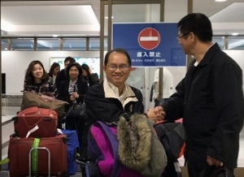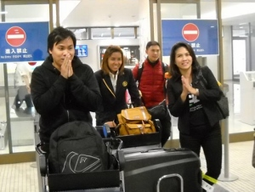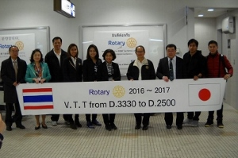
VTT団長 PDG・ユタッキジ氏 VTT団員の皆さん 歓迎の横断幕の前で

Ⅰ．水銀含有廃棄物等の処理、及びリサイクルシステム

10月24日、いよいよ研修開始。まず、北見市留辺蘂町で、使用済みの蛍光灯や電池から水銀を取り出し、リサイクルする日本で唯一の処理工場、野村興産(株)イトムカ鉱業所を訪れました。ここは、かつては銀鉱山でしたが、資源の枯渇により、廃棄物から資源を生み出す工場へと生まれ変わったということです。
現在では、含水銀廃棄物処理にとどまらず、多種多様な廃棄物を安全・適正に処理できる世界トップレベルの体制を構築しており、全国から運搬された廃棄物はそれぞれ最適な方法によって処理されています。
ＶＴＴ研修メンバーは早坂所長の説明を真剣に聞き、多くの質問をしていました。
視察中にはこの時期にはまだ早い初雪が舞い、南国からやってきた皆さんは寒さに震えながらも、初めての雪を楽しんでいました。

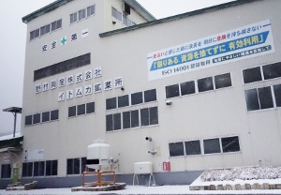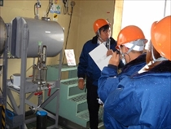
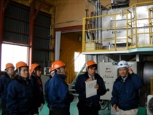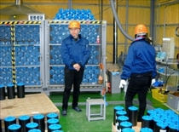
この後、バスで次の目的地・旭川市へ移動しました。

Ⅱ．廃棄物処理・減量化・再資源化
10月25日、旭川市役所で西川将人旭川市長を表敬訪問後、環境部から旭川市のゴミの分別や処理法などの説明を受け、研修先へ。廃棄物処理、リサイクル施設など4か所を巡回し、ゴミ処理や減量化、再資源化への取組みなどを視察しました。
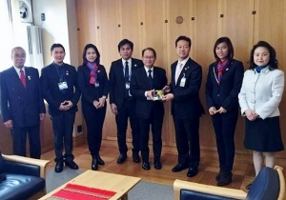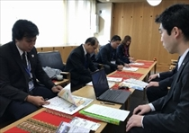

最初の視察先はプラスチック容器の中間処理施設「リプラ・ファクトリー」です。市内で回収されたプラスチックをリサイクル事業者に引き渡す前に、異物を取り除いたり、圧縮梱包、保管する工場で、まず実際に見つかった乾電池やカミソリ、医療用注射針などの異物の展示を見学。
施設内では手選別コンベアで、スチール、アルミ缶、非鉄金属、ペットボトル、ビン、その他残さが人手で取り除かれる様子や、サイコロ状に圧縮梱包される工程を視察し、メモや写真をとりながら説明に聞き入っていました。
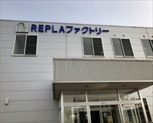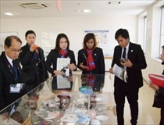
リプラ・ファクトリー 異物が展示されているケース
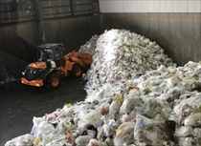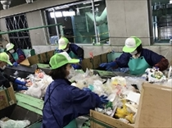
市内から運び込まれた廃棄物 手選別による異物の除去

次に旭川市廃棄物処理場を訪問。家庭系の燃やせないゴミと粗大ゴミ、焼却残さ、事業系一般廃棄物などの最終処理施設です。埋設地を見学し、埋立地内で発生する浸出水の浄化の過程を視察しました。

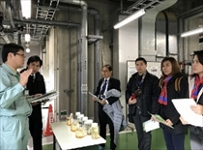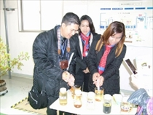

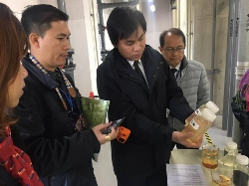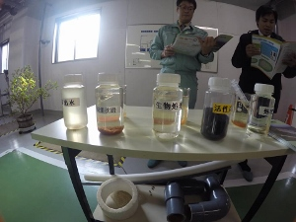

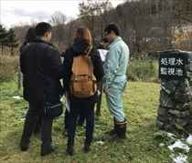

続いて近文清掃工場とリサイクルプラザを訪問。近文清掃工場では燃やせるゴミの処理工程を見学。市内から運び込まれた一般ゴミが巨大なピッドに収集され、大型クレーンによって粉砕、混合され、高温焼却されるまでをコンピューター制御により管理している状況を見学しました。
また、高温高圧蒸気によって発電した電力を工場内の機械や冷暖房に利用しているほか、温水プール、ロードヒーティングなどの熱源にも使用。余った電力は電力会社に送電するなど高効率エネルギーリサイクルの取組みを学びました。
リサイクルプラザでは再資源化が可能な空き瓶や空き缶、家庭金物などの選別処理を見学。瓶や瓶の破片は色ごとに手選別され、スチール缶などは磁選機で、アルミ缶などはアルミ選別機で選別処理され、資源化可能なものはリサイクル関連業者に売却され、残さは最終処分場へ送られるなど、リサイクルのしくみを研修しました。

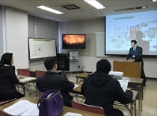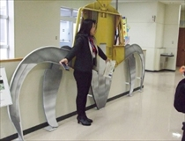
説明を受けるVTTのメンバー 大型クレーンの前で
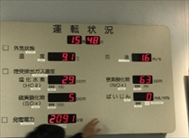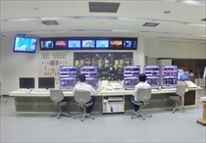
運転状況の確認 コンピューター制御の監視室
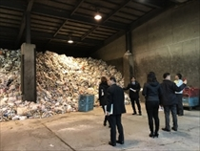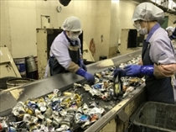
市内から運びこまれた廃棄物 空き缶類の選別は手作業

Ⅲ．水浄化システムと下水処理のしくみ
10月26日（水）、旭川市には石狩川浄水場と忠別川浄水場の2つの浄水場があり、忠別川浄水場にて研修を行いました。忠別川浄水所の浄水能力は45,650立方メートル/日で、旭川市全体の約3割をまかなっています。水の浄化、水質データーや浄水場の各工程を視察。遠隔地の取水上場や沈砂池などカメラ映像で監視するシステムなど確認しました。
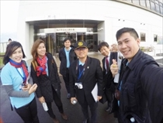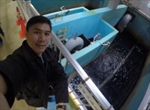
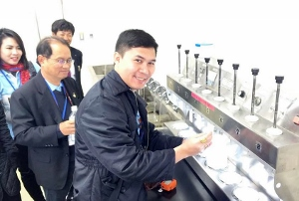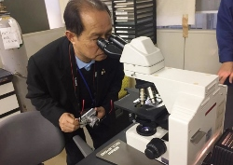

旭川市下水処理センター（下水終末処理場）では、タイの下水処理の現状についてお話してもらい環境の違いを痛感する場面もありました。旭川市の職員からは「現在の旭川の下水処理体制を構築するのに30年近くの時間を要しました。環境にかかわる仕事をしているメンバーの皆さん、そして私たちは、次の世代のための仕事をしているという誇りをもってともに頑張っていきましょう」と励ましの言葉をいただきました。

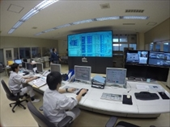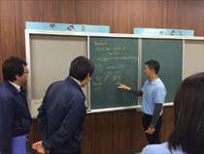

Ⅳ．プラスチック製容器包装ゴミの再商品化

10月27日（木）、プラスチック製容器包装のリサイクル事業を手がける田中石灰工業（株）を訪問し、廃プラスチックが再商品化されるまでの工程や技術を視察しました。
一般家庭から排出され、異物を除去したプラスチック容器包装ゴミを素材ごとに選別し、粉砕・洗浄・比重選別・脱水・乾燥工程を経て、加工しやすいように3～5ミリ程度の粒子状にしたペレットを生成します。そのペレットを素材にリサイクルパレットや園芸ポットなどが再商品化されています。資源循環の取組みに関心を寄せていました。

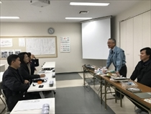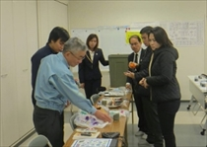
様々な容器包装類プラスチック
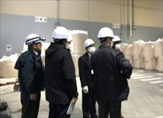 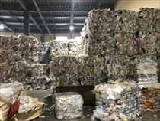 圧縮梱包されたプラスチック容器
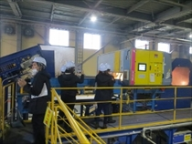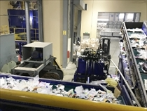
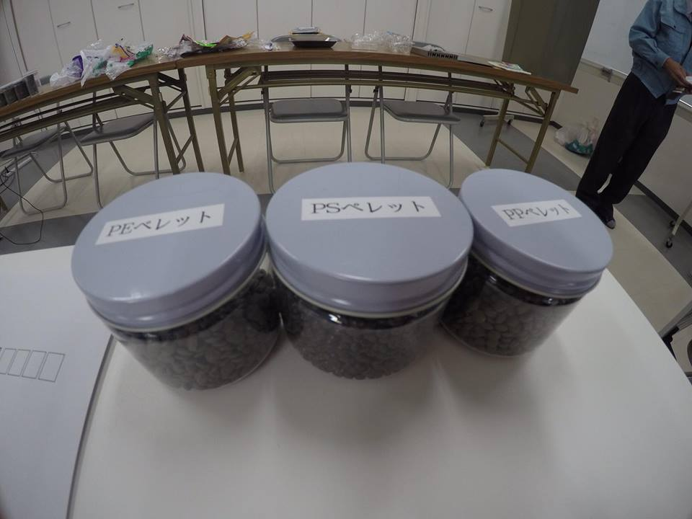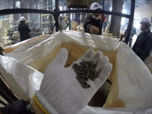
ペレットに再生

Ⅴ．事業所及び一般家庭のゴミ分別と拠出

旭川市では、事業所と一般家庭はどのようにゴミの分別し排出を行っているのかも確認しました。事業系は滞在しているホテルの分別の状況を担当者から説明を受けて、事業所内のゴミ集積場を見学。一般家庭では、旭川市配布のゴミ収集カレンダーをもとに、どのようにゴミの排出をしているのか、旭川市指定のゴミ袋やゴミの種類により排出の仕方も違う点等の説明を受けました。ゴミステーションでルール違反のゴミの見学もしました

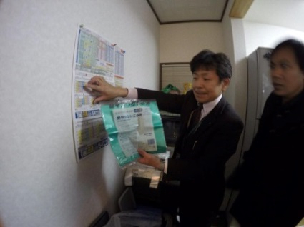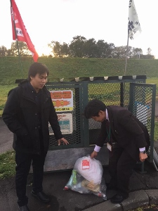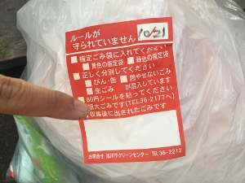

旭川市内の家庭ゴミは、有料化や分別の拡大などもあり減少していますが、依然として悪質な違反ゴミも見られます。分別によりリサイクル率を高め、再資源化が可能になることなど熱心に学びました。

研修チームは、滞在中に地区大会に参加し、旭川西RCの例会のほか、旭川東北、旭川東、旭川モーニングの3クラブ合同例会にも参加、それぞれで心温まる歓迎を受けました。チームメンバーからは、喜びと感謝の声が寄せられています。この体験を自国でも生かしてもらえるものと思います。

最後に、今回の研修では北見市と旭川市に大変お世話になりました。北見市には研修用にバスを提供いただき、旭川市では環境部職員が研修に同行し、きめ細かな案内をしてくださいました。行政、各関係機関、多くのロータリアンの皆さんにご協力をいただいて有意義な研修事業を実施することができました。

関係各位に深く感謝申し上げ、VTT事業の報告とさせていただきます。

